Suklaiset punajuuriruudut
Noin 18 palaa/1 tunti/+180*C/kasvisruoka
1 (200 g) | Iso punajuuri
1 levy (100 g) | Tummaa tai valkosuklaata
100 g | Voita tai margariinia
3 | Isoa kananmunaa
2 dl | Fariinisokeria
2/3 prk (á 150 g) | Ranskankermaa
3 ½ dl | Vehnäjauhoja
1 ½ tl | leivinjauhetta
KUORRUTE
100 g | Voita tai margariinia
1 pkt (200 g) | Maustamatonta tuorejuustoa
Noin 3 ½ dl | Tomusokeria
1/3 prk (á 150 g) | Ranskankermaa
2 tl | Vaniljasokeria
(1 tl | Punajuuren keitinlientä)
 | (koristerakeita)
- Säädä uuni +180*C asteeseen. Laita leivinpaperi uunivuokaan (noin 24 x 34 cm).
- Kuori ja raasta punajuuri. Laita raaste pieneen kattilaan ja kaada päälle sen verran vettä, että raaste peittyy. Kiehauta seos ja anna porista muutama minuutti. Ota halutessasi 1 tl keitinlientä talteen kuorrutteen värjäämistä varten. Laita raaste siivilään ja painele mahdollisimman kuivaksi.
- Rouhi suklaata. Sulata voi kattilassa. Ota kattila liedeltä. Lisää suklaarouhe ja anna suklaan sulaa noin minuutin ajan. Kääntele seos tasaiseksi ja anna jäähtyä haaleaksi.
- Vatkaa munat ja sokeri vaahdoksi. Lisää joukkoon 2/3 prk ranskankermaa ja suklaa-voiseos. Säästä loppu ranskankerma kuorrutusta varten. Sekoita vehnäjauhot ja leivinjauhe. Lisää ne taikinaan nopeasti taikinaan puuhaarukalla sekoittaen. Kaada taikina uunivuokaan.
- Paista uunin keskitasolla noin 25 minuuttia. Kakun tulee jäädä sisältä hieman kosteaksi. Anna jäähtyä huoneenlämpöiseksi.
- Valmista kuorrute. Vatkaa voi, tuorejuusto ja tomusokeri sähkövatkaimella kuohkeaksi seokseksi. Lisää loppu ranskankerma ja vaniljasokeri. Värjää halutessasi hennon vaaleanpunaiseksi punajuuren keitinliemellä. Lisää tomusokeri, jos seos tuntuu liian löysältä. Levitä kuorrute jäähtyneelle kakkupohjalle. Viimeistele halutessasi koristerakeilla.

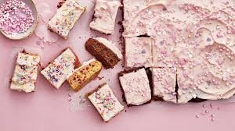
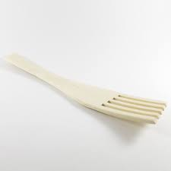
Figure 1 puuhaarukka

